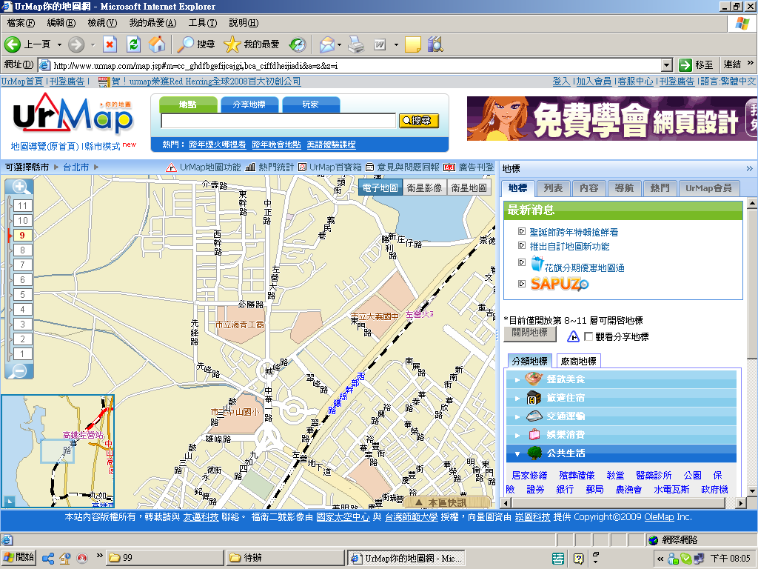
延駛路線
與205同一站牌
紅36延駛路線示意圖

